第05讲 三种性质力

目录
01 课标达标练
题型01 重力 重心
题型02 弹力的有无与方向判断
题型03 弹力的大小计算
 题型04 摩擦力的有无与方向判断
题型05 摩擦力的大小计算
题型06 摩擦力的突变分析
02 核心突破练
03 真题溯源练

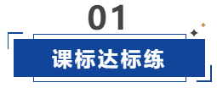

01重力 重心
- 一根质量分布均匀、长为L的圆柱形钢管平放在水平地面上，工人将其竖直立起，则（ ）
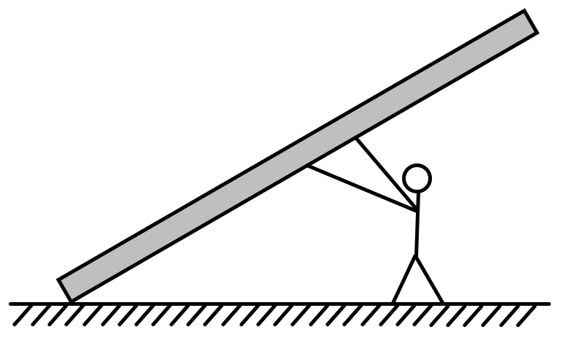
A．钢管重心上升的高度为L
B．钢管重心上升的高度为$\frac{L}{2}$
C．地面对钢管的弹力方向始终沿钢管向上
D．地面对钢管的弹力方向始终垂直钢管向上
【答案】B
【详解】AB．钢管平放在水平地面上，重心在其中心位置，将其竖直立起重心在距离地面$\frac{L}{2}$处，故钢管重心上升的高度为$\frac{L}{2}$。故A错误，B正确；
CD．地面对钢管的弹力方向始终垂直地面向上。故CD错误。
故选B。
- 下列说法正确的是（ ）
A．质量均匀分布、形状规则的物体的重心可能在物体上，也可能在物体外
B．木块放在水平桌面上受到一个向上的弹力，这是由于木块发生微小形变而产生的
C．弹簧的弹力大小与弹簧长度成正比
D．由磁铁间有相互作用可知：力可以离开物体而单独存在
【答案】A
【详解】A．质量均匀分布、形状规则的物体的重心可能在物体上，也可能在物体外（如质量分布均匀的圆环，重心在圆心上，不在圆环上），故A正确；
B．木块放在桌面上受到一个向上的弹力，这是由于桌面发生微小形变而产生的，故B错误；
C．在弹簧限度范围内，弹簧的弹力大小与弹簧形变量成正比，故C错误；
D．磁铁间存在相互作用，是通过磁场这种物质发生的作用力，力仍没有离开物体单独存在，故D错误。
故选A。
- 如图为仰韶文化时期的某款尖底双耳汲水瓶，展现出我国古代劳动人民的伟大智慧。在双耳处用轻绳将瓶子竖直悬挂，重心的位置随着瓶中的水位改变而发生改变，出现“虚则欹（欹通倚，斜倚，斜靠）、中则正、满则覆”的现象。下列说法正确的是（ ）
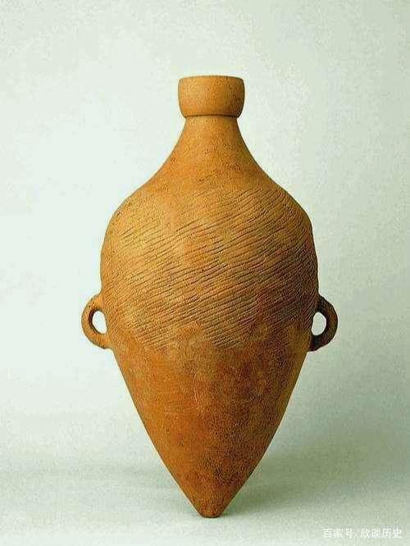
A．重心概念的建立用到了“转换法”
B．瓶子所受重力的施力物体是瓶中的水
C．轻绳对瓶子的拉力沿轻绳的收缩方向
D．从空瓶到装满水后倾覆的过程中，瓶子（包括瓶中的水）重心的位置一定不断上升
【答案】C
【详解】A．重心是物体各部分所受重力的等效作用点，重心概念的建立用到了“等效替代”的方法，故A错误；
B．瓶子所受重力的施力物体是地球，故B错误；
C．由绳拉力方向的定义可知轻绳对瓶子的拉力沿轻绳的收缩方向，故C正确；
D．由于空瓶倾斜，装半瓶水竖直，满瓶水会倾覆，所以瓶子由倾斜到竖直再到倾斜直至倾覆，瓶子（包括瓶中的水）重心的位置先下降再上升，故D错误。
故选C。
- 一个足球静止在草地上，所受重力的图示如图，下列说法正确的是（ ）
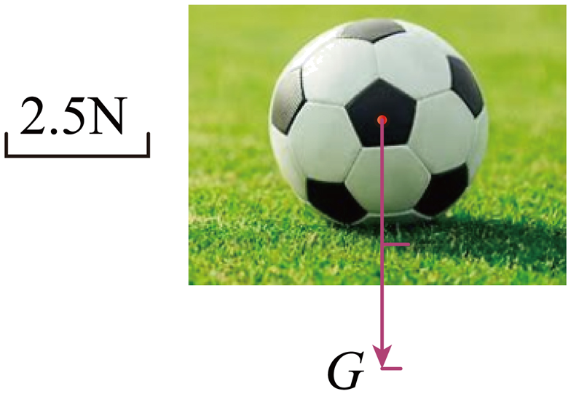
A．足球重力的作用点在重心上，表示其他部分不受重力
B．足球重力的方向垂直草地向下
C．根据力的图示可读得足球重力的大小为5N
D．力的图示中标度是唯一的，必须是2.5N
【答案】C
【详解】A．足球重力的作用点在重心上，但是其他部分也受重力，选项A错误；
B．足球重力的方向竖直向下，选项B错误；
C．根据力的图示可读得足球重力的大小为5N，选项C正确；
D．力的图示中标度不是唯一的，不一定是2.5N，选项D错误。
故选C。
- 如图所示，一探究小组欲通过悬挂法确定一边长为a、质量分布不均匀的正方形薄板ABCD的重心位置。悬挂点A时，BC边中点E恰好在点A正下方；悬挂AD边中点F时，点B恰好在点F正下方。则薄板的重心到AB边的距离是（ ）
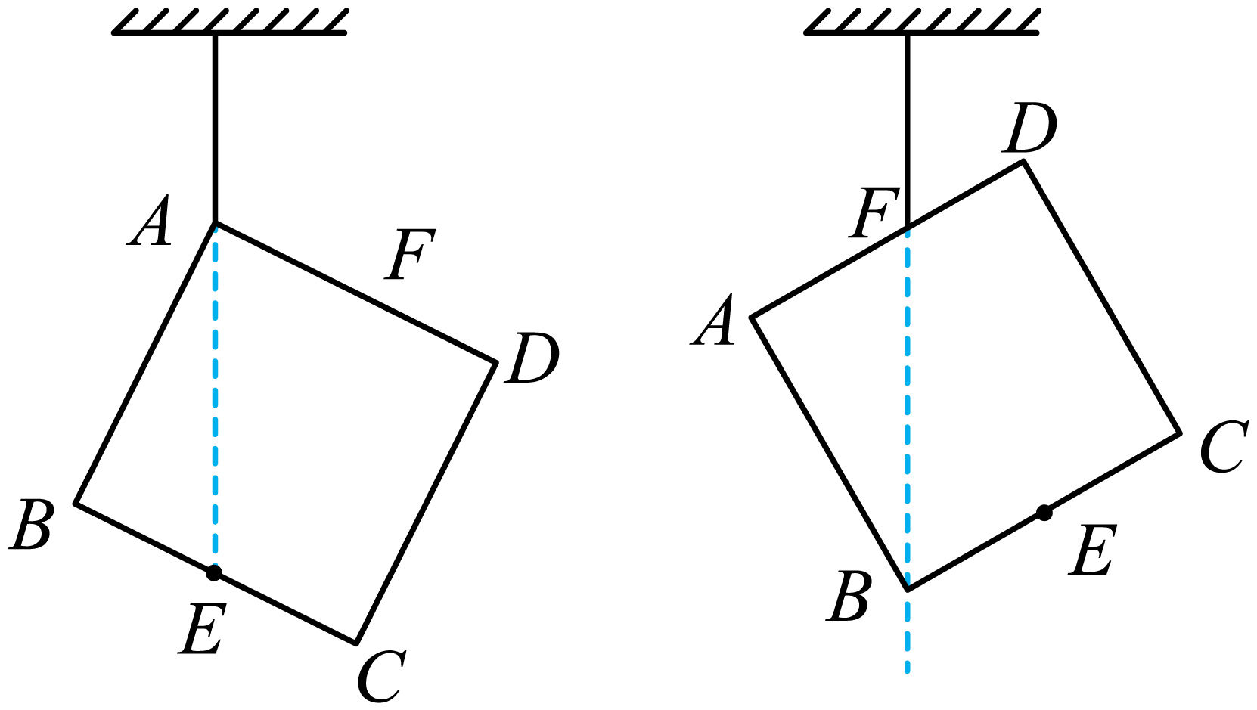
A．$\frac{1}{2}a$ B．$\frac{1}{3}a$ C．$\frac{1}{4}a$ D．$\frac{3}{4}a$
【答案】C
【详解】根据题意可知，$AE$和$BF$的交点是薄板的重心，如图所示
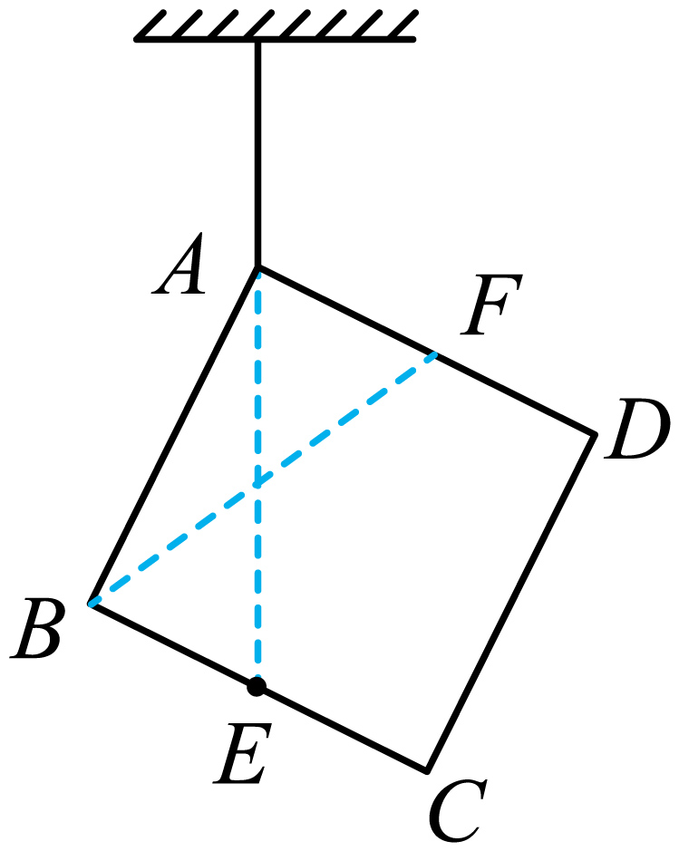
由几何关系可知，薄板的重心到AB边的距离是
$$d=\frac{1}{2}BE=\frac{1}{4}BC=\frac{1}{4}a$$
故选C。

02 弹力的有无与方向判断
- 图中的A、B、C和D球均为光滑球，E球是一足球，一学生将足球踢向斜台，下列说法正确的是（ ）
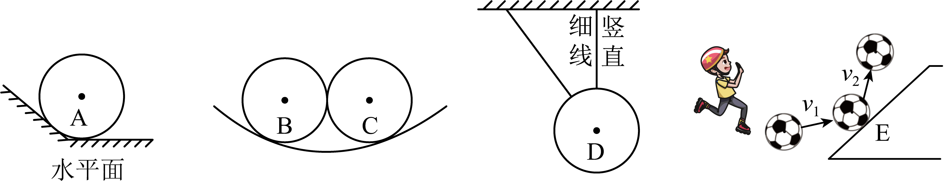
A．A球和斜面之间可能有弹力作用
B．B球和与C球间一定有弹力作用
C．倾斜的细绳对D球可能有拉力作用
D．E球（足球）与斜台作用时斜台给足球的弹方向先沿$v_{1}$的方向后沿$v_{2}$的方向
【答案】B
【详解】A．假设A与斜面有弹力，则水平方向合力不为0，则小球不平衡，假设错误，因此A球和斜面之间没有弹力作用，A错误；
B．由平衡条件可知，B球和与C球间有弹力作用，B正确；
C．假设倾斜的细绳有拉力，则水平方向合力不为0，不平衡，因此假设错误，故倾斜细绳对D球没有拉力作用，C错误；
D．E球（足球）与斜台作用时斜台给足球的弹力方向总是垂直于接触面，故E球（足球）与斜台作用时斜台给足球的弹力方向垂直斜台向左上方方向，D错误。
故选B。
- 在下图中，a、b表面均光滑，天花板和地面均水平，a、b间一定有弹力的是（ ）
A．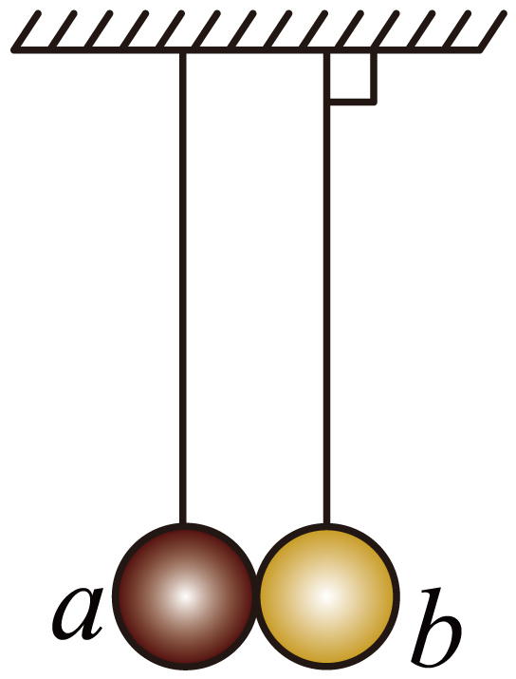 B．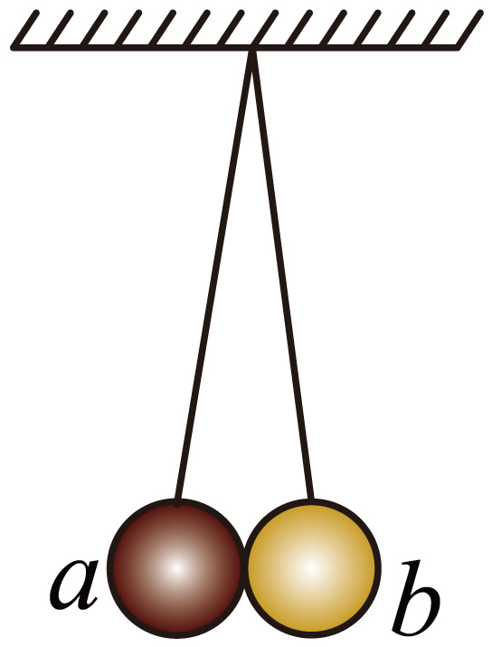
C．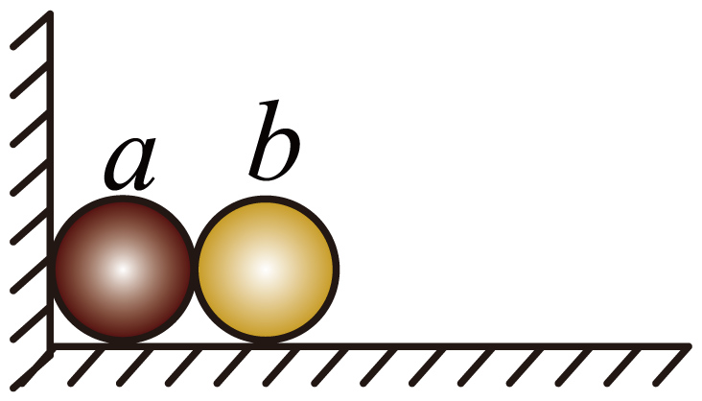 D．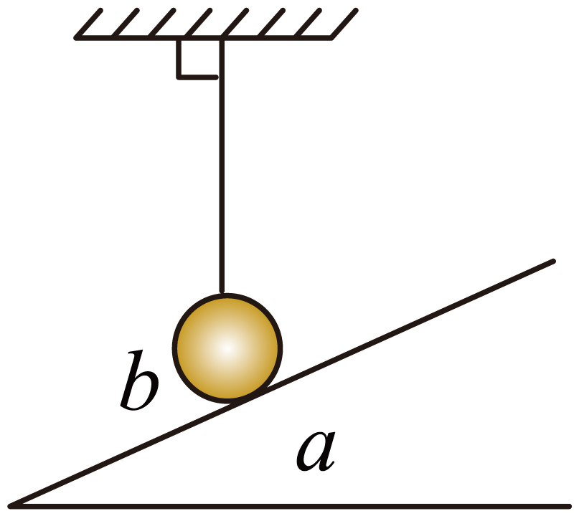
【答案】B
【详解】A．图A中a、b间无弹力，因为悬线竖直，a、b无相互挤压，没有发生形变，故A错误；
B．图B中a、b间有弹力，细绳偏离竖直方向，则a、b相互挤压，产生弹力，故B正确；
C．假设图C中a、b间有弹力，a对b的弹力方向水平向右，b将向右滚动，所以a、b间不存在弹力，故C错误；
D．假设图D中a、b间有弹力，a对b的弹力垂直于斜面向上，悬线竖直，b球不可能静止，故D错误。
故选B。
- 足球运动是目前全球体育界最具影响力的项目之一，深受青少年喜爱。如图所示为三种与足球有关的情景。下列说法正确的是（ ）
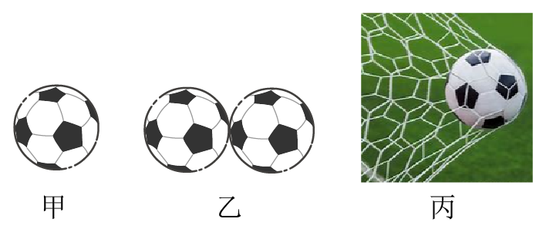
A．甲图中，静止在草地上的足球受到的弹力就是它的重力
B．乙图中，静止在光滑水平地面上的两个足球由于接触而受到相互作用的弹力
C．丙图中，落在球网中的足球由于离开了地面，不再受到重力作用
D．丙图中，落在球网中的足球受到弹力是由于球网发生了形变
【答案】D
【详解】A．静止在草地上的足球受到草地给的弹力，与重力相平衡，但不是它的重力，故A错误；
B．静止在光滑水平地面上的两个足球由于接触，但由于没有弹性形变，所以没有受到相互作用的弹力，故B错误；
C．无论足球在哪里，只要是在地球附近，都会受到重力，故C错误；
D．丙图中，落在球网中的足球受到弹力是由于网发生了形变，故D正确。
故选D。
- 如图，放置在水平地面上的足球甲与竖直墙壁接触，第一次用水平力F推足球甲，甲球静止时，与竖直墙接触部分产生一定形变，第二次让足球甲挨着足球乙，用水平力F推足球乙，甲球静止时，与竖直墙壁接触部分产生一定形变，所有摩擦均可忽略不计，下列说法正确的是（ ）
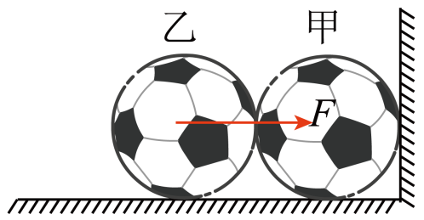
A．第一次墙给甲的作用力小于F B．第二次乙给甲的作用力小于F
C．第一次与第二次甲球产生的形变相同 D．第一次甲的形变是第二次甲形变的两倍
【答案】C
【详解】AB．两种情况甲、乙两足球均处于平衡状态即给甲的作用力都等于F，AB错误；
CD．两种情况甲受力情况未变，甲球产生的形变相同，C正确，D错误。
故选C。

03 弹力的大小计算
- 如图所示，两个劲度系数分别为$k_{1}$和$k_{2}$的轻质弹簧竖直悬挂，弹簧下端用光滑细绳连接，并有一光滑的轻滑轮放在不可伸长的细绳上，当滑轮下端挂一重为$G$的物体后，滑轮下滑一段距离，则下列结论正确的有（ ）
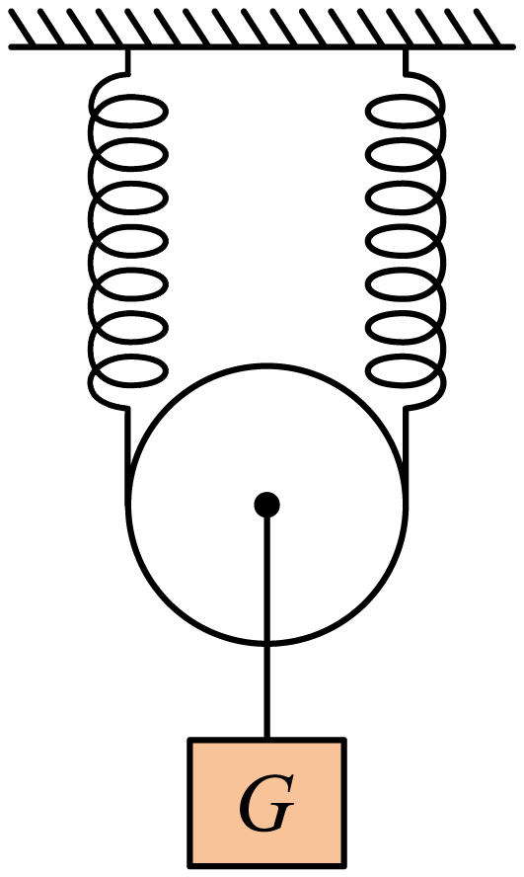
A．两弹簧的伸长量相等 B．两弹簧的弹力大小不相等
C．重物下降的距离为$\frac{G}{k_{1}+k_{2}}$ D．重物下降的距离为$\frac{G\left(k_{1}+k_{2}\right)}{4k_{1}k_{2}}$
【答案】D
【详解】B．由于两弹簧用光滑细绳连接，同一绳上张力相等，故两弹簧的弹力大小相等，故B错误；
A．物体静止时有
$$2F=G$$
根据胡克定律有
$$F=k_{1}Δx_{1}=k_{2}Δx_{2}$$
解得
$Δx_{1}=\frac{G}{2k_{1}}$，$Δx_{2}=\frac{G}{2k_{2}}$
即两弹簧的伸长量不相等，故A错误；
CD．弹簧共伸长
$$x=Δx_{1}+Δx_{2}=\frac{G\left(k_{1}+k_{2}\right)}{2k_{1}k_{2}}$$
根据动滑轮的特点，重物下降的距离为
$$h=\frac{x}{2}=\frac{G\left(k_{1}+k_{2}\right)}{4k_{1}k_{2}}$$
故C错误，D正确。
故选D。
- 如图甲所示，在探究弹簧弹力与形变量的关系实验中，某实验小组以弹簧的弹力F为纵轴，弹簧的长度L为横轴建立直角坐标系，作出了F-L图像，然后该小组将与甲图中完全相同的两根弹簧相继以图乙、图丙的方式连接后变成一个新弹簧重复甲图中的实验操作，最后依次作出了图丁中a、b、c三条图线，忽略弹簧自身的质量，则下列说法正确的是（ ）
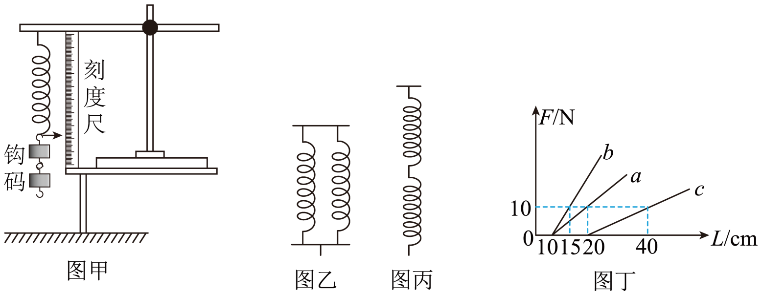
A．图丙中弹簧的等效原长是2.0m
B．图乙中两根弹簧的等效劲度系数是200N/m
C．三个实验说明弹簧的劲度系数与弹簧的伸长量有关
D．在相同外力作用下，图乙的伸长量最小
【答案】BD
【详解】AB．根据图丁中得a图线可知弹簧得劲度系数为
$$k=\frac{ΔF}{Δl}=100{\text{N}}/{\text{m}}$$
图c对应于图丙的两个弹簧串联的等效劲度系数为
$$k_{串}=\frac{10}{0.4-0.2}=50{\text{N}}/{\text{m}}$$
图b对应于图乙中并联的等效劲度系数为
$$k_{并}=\frac{10}{0.15-0.10}=200{\text{N}}/{\text{m}}$$
根据图像可知图像c为串联的弹簧，当弹力为零时，弹簧的长度为弹簧原长，所以弹簧原长为20cm，故A错误，B正确；
C．三个实验说明弹簧的弹力与弹簧伸长量之间的关系，弹簧的劲度系数与弹簧的伸长量无关，故C错误；
D．根据胡克定律
$$F=kΔx$$
可知在相同外力作用下图乙的伸长量最小，故D正确。
故选BD。
- 如图所示，锻炼身体用的拉力器，并列装有四根相同的弹簧，每根弹簧的自然长度都是40cm，某人用300N的力把它们拉长至1m，则（ ）
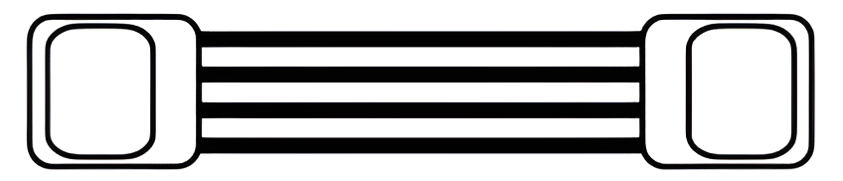
A．每根弹簧产生的弹力为300N
B．人的每只手受到的拉力为150N
C．每根弹簧的劲度系数为125N/m
D．每根弹簧的劲度系数为500N/m
【答案】C
【详解】A．每根弹簧产生的弹力为
$$F=\frac{300}{4}\text{N}=75\text{N}$$
A错误；
B．人的每只手受到拉力器的拉力均为$300\text{N}$，B正确；
CD．每根弹簧的劲度系数
$$k=\frac{F}{x}=\frac{75}{1.0-0.4}\text{N/m}=125\text{N/m}$$
C正确，D错误。
故选C。
- R型握力器（图甲所示）是一款通过旋钮来调节掌握力度的健身器材，其结构可以简化成图乙所示，弹簧上端连接O点固定，O到水平杆间的距离为h=6cm，弹簧的劲度系数k=10000N/m。通过调节右侧旋钮可令弹簧下端在A到B间移动，弹簧下端处于A点时，弹簧与水平杆成53°角，弹簧拉力大小F_{A}=50N，当其调节到B点时，弹簧与水平杆成37°角，已知sin37°=0.6，sin53°=0.8，求：
（1）弹簧的原长；
（2）弹簧下端处于B点时弹簧的拉力大小。
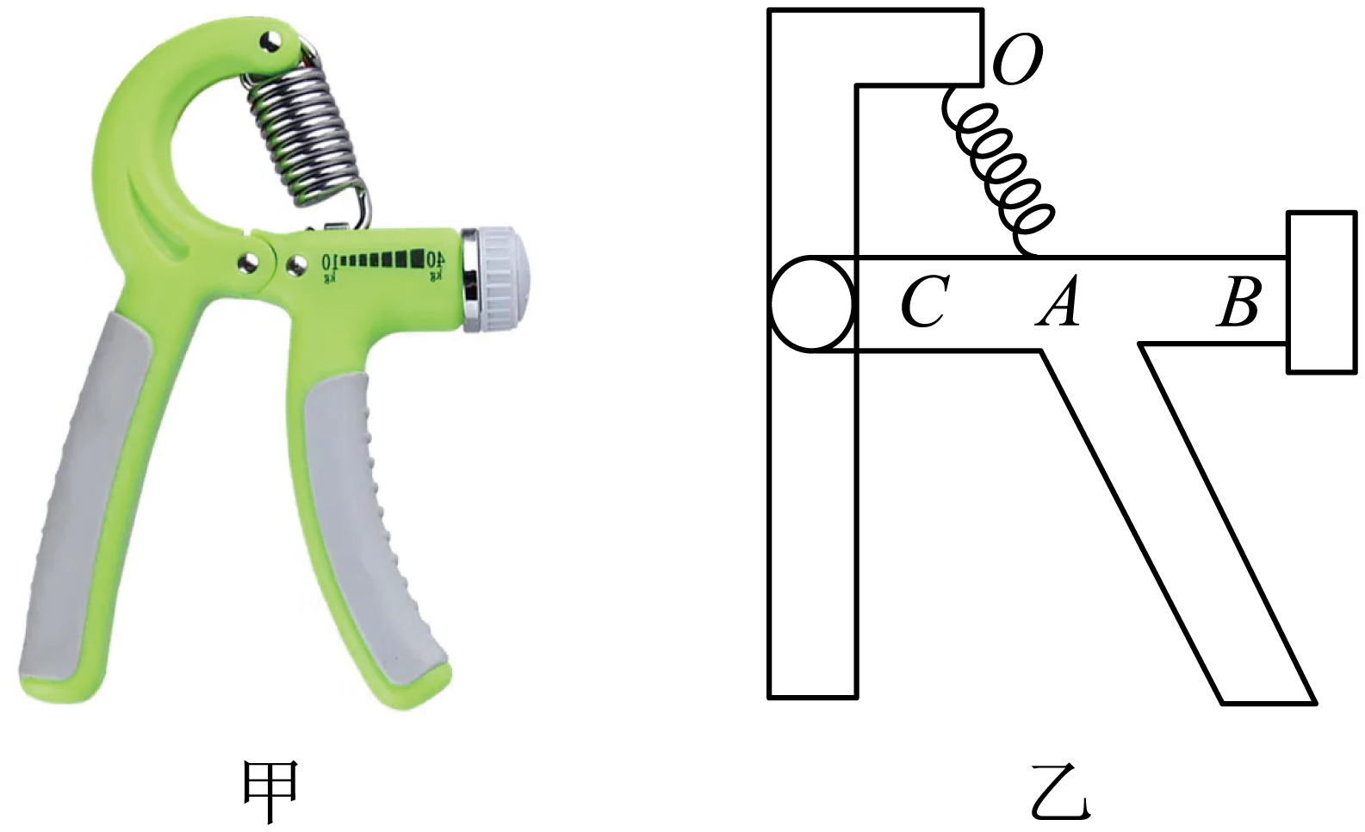
【答案】（1）0.07m；（2）300N
【详解】（1）弹簧下端在A点时，弹簧的长度
$$l_{A}=\frac{h}{\text{sin}53°}=\frac{0.06}{0.8}=0.075\text{m}$$
设弹簧的原长为l₀，根据胡克定律
FA=k（lA-l₀）
代入数据得
l₀=0.07m
（2）弹簧下端在B点时，弹簧的长度
$$l_{B}=\frac{h}{\text{sin}3\text{7}°}=\frac{0.06}{0.6}=0.1\text{m}$$
此时弹簧拉力
FB=k（lB-l₀）
代入数据得
FB=300N

04 摩擦力的有无与方向判断
- （2024·江苏·学业考试）如图所示，消防员进行爬杆训练，则关于消防员受到的摩擦力，以下说法正确的是（ ）
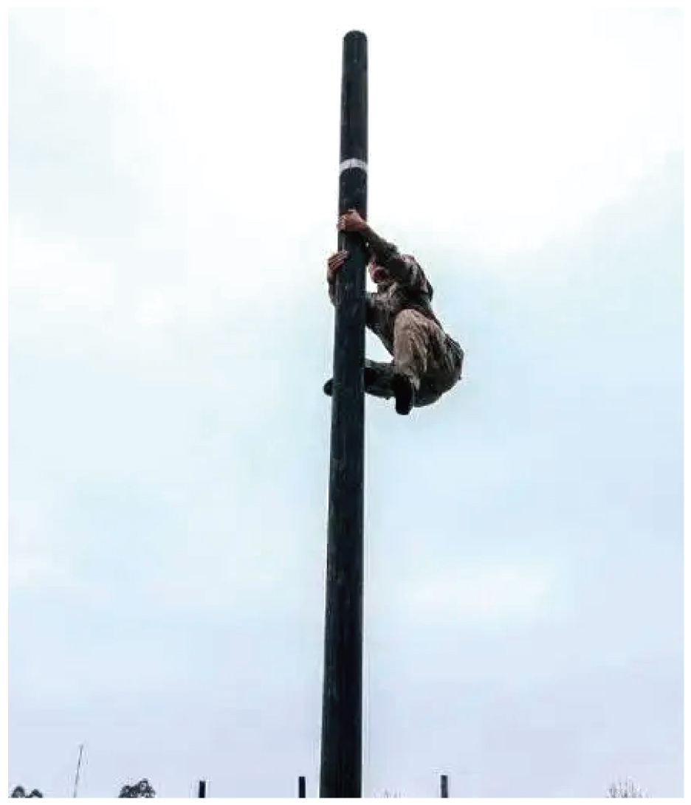
A．匀速向上攀登时，所受的摩擦力向下
B．匀速向下滑动时，所受的摩擦力向上
C．若始终静止，则手握得越紧，受到的摩擦力越大
D．向上攀登或向下滑动时无论如何运动，摩擦力大小都不变
【答案】B
【详解】A．消防员处于静止或匀速向上、匀速向下时，都属于平衡状态，合力都为零，此时消防员受到的摩擦力和重力二力平衡，摩擦力大小等于重力，方向都是向上，故AC错误，B正确；
D．D选项中消防员运动没有具体说明是匀速还是变速，如果是变速，根据牛顿第二定律，摩擦力大小就不等于重力，不同情况摩擦力大小会不相等。故D错误。
故选B。
- 如图所示用手握住玻璃瓶，下列对瓶子所受摩擦力描述正确的是（ ）
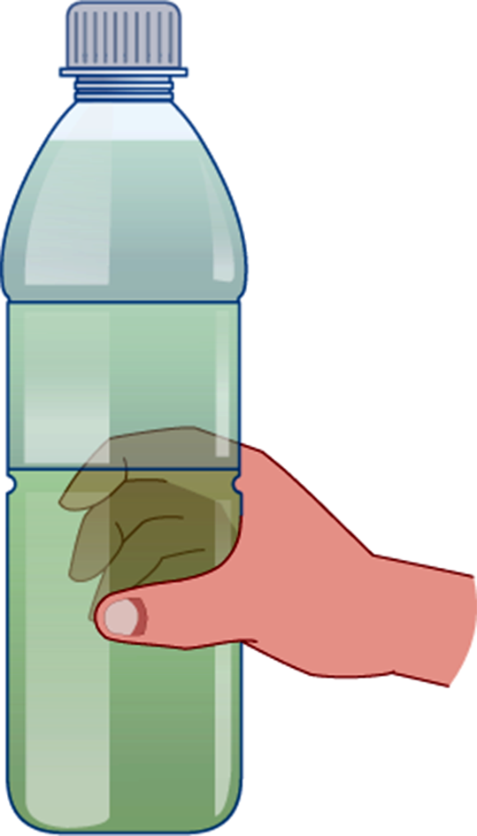
A．水平匀速移动瓶子，摩擦力为零
B．匀速向上移动瓶子，摩擦力向下
C．保持瓶子静止，手握的越紧，摩擦力越大
D．保持瓶子静止，无论手握的力多大，摩擦力都不变
【答案】D
【详解】A．如果水平匀速移动瓶子，仍受到是静摩擦力，其方向与重力方向相反，与运动方向无关，故A错误；
B．如果向上匀速移动瓶子，仍受到是静摩擦力，因此摩擦力方向不变，仍向上，故B错误；
CD．瓶子保持静止，受力平衡，对瓶子受力分析，竖直方向上受重力和静摩擦力，二力平衡，因而静摩擦力等于重力，与握力的大小无关，故C错误，D正确。
故选D。
- 如图所示为皮带传送装置，A为主动轮，B为从动轮。传送过程中皮带不打滑，P、Q分别为两轮边缘上的两点，下列说法正确的是（ ）
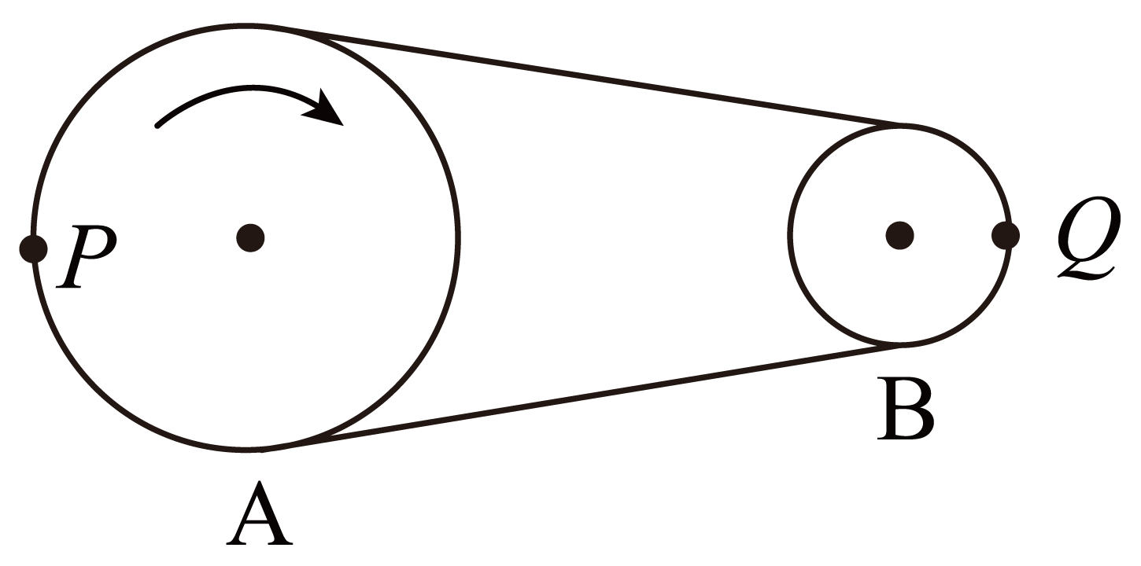
A．P、Q两点摩擦力均与轮转动方向相反
B．P点摩擦力方向与A轮转动方向相反，Q点摩擦力方向与B轮转动方向相同
C．P点摩擦力方向与A轮转动方向相同，Q点摩擦力方向与B轮转动方向相反
D．P、Q两点摩擦力均与轮转动方向相反
【答案】B
【详解】由题意可知A轮与皮带间、B轮与皮带间均相对静止，皮带与轮间的摩擦力为静摩擦力；由于A为主动轮，可知P点相对于皮带有向前运动的趋势，则A轮上P点受到的静摩擦力方向向后，即与A轮的转动方向相反；由于B轮为从动轮，皮带转动时，B轮边缘上的Q点有相对于皮带向后运动的趋势，故B轮上Q点所受摩擦力向前，即与B轮转动方向相同。
故选B。
- 如图所示，水平木板上有质量$m=3.75\text{kg}$的物块，受到随时间t变化的水平拉力F作用，用力传感器测出相应时刻物块所受摩擦力$F_{1}$的大小如图2所示，取重力加速度$g=10{\text{m/s}}^{2}$，下列判断正确的是（ ）
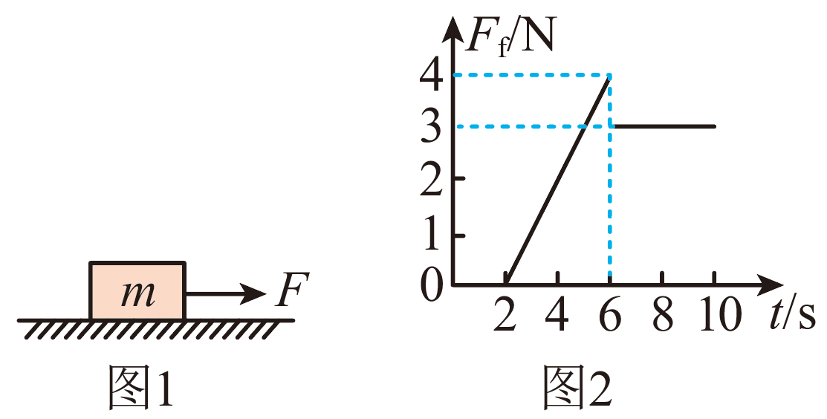
A．$t=1\text{s}$时外力F等于零 B．$t=6\text{s}$时外力F可能等于5N
C．物块与木板间的动摩擦因数为0.08 D．物块与木板间的动摩擦因数为0.11
【答案】ABC
【详解】A．由题意可知水平木板表面粗糙，因为物块在水平方向上的摩擦力在$t=1\text{s}$时为零，若受到不为零的外力F作用，则必定会产生摩擦力，故互相矛盾，因此$t=1\text{s}$时，$F=0$，故A正确；
B．由图可知，物块受到的最大静摩擦力为4N，外力需要大于最大静摩擦力才可能让该物体受到的摩擦力从静摩擦力变成滑动摩擦力，而在$t=6\text{s}$时，该物体受到的摩擦力刚好从静摩擦力变成滑动摩擦力，所以外力F必定大于4N，可能是5N，故B正确；
CD．由图可知，物体受到的滑动摩擦力$f=3\text{N}$，因为
$$f=μmg$$
动摩擦因数
$$μ=\frac{f}{mg}=\frac{3}{3.75×10}=0.08$$
故C正确，故D错误；
故选ABC。

05 摩擦力的大小计算
- 如图甲所示，A、B两个物体叠放在水平面上，质量分别为$m_{\text{A}}$、$m_{\text{B}}$。B的上、下表面均水平且B足够长，物体A与一固定于墙面上的拉力传感器相连接，连接拉力传感器和物体A的细绳保持水平。从$t=0$时刻起，用一水平向右的力$F=kt$（k为常数）作用在物体B上，拉力传感器的示数随时间变化的图线如图乙所示，k、$t_{2}$、$t_{1}$已知，且最大静摩擦力等于滑动摩擦力，重力加速度为g。则下列说法错误的是（ ）
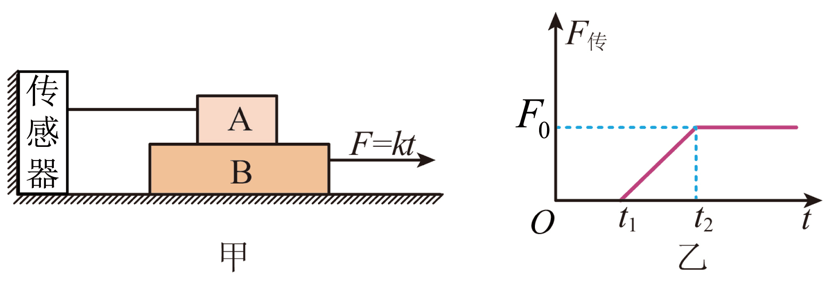
A．$0\sim t_{1}$时间内，B处于静止状态，且A、B之间没有摩擦力
B．$t_{1}\sim t_{2}$时间内，B相对地面滑动，且A、B之间的摩擦力为$F_{0}$
C．A、B之间的动摩擦因数$μ_{2}=\frac{k\left(t_{2}-t_{1}\right)}{m_{\text{A}}g}$
D．B与水平面间的动摩擦因数$μ_{1}=\frac{kt_{1}}{\left(m_{\text{A}}+m_{\text{B}}\right)g}$
【答案】B
【详解】A．在$0\sim t_{1}$时间内，B处于静止状态，假设A受到摩擦力作用，则传感器会有水平拉力，而由图可知，这段时间传感器没有示数，说明没有拉力，所以A、B之间没有摩擦力，A正确；
B．$t_{1}\sim t_{2}$时间内传感器的示数逐渐增大，由于A处于平衡状态，所以A、B之间摩擦力逐渐增大，这时A、B相对地面还是处于静止状态，B错误；
C．t₂后由乙图可知A、B相对滑动，则B对A的滑动摩擦力等于传感器的拉力，设A、B之间的动摩擦因数为$μ_{2}$，所以有
$$μ_{2}m_{\text{A}}g=F_{0}$$
$$F_{0}=k\left(t_{2}-t_{1}\right)$$
解得
$$μ_{\text{2}}=\frac{k\left(t_{2}-t_{1}\right)}{m_{\text{A}}g}$$
C正确；
D．B相对地面刚有滑动趋势时，A、B之间才有摩擦力，所以在t₁时刻B与地面的摩擦力刚好达到最大静摩擦力。设B与水平面间的动摩擦因数为$μ_{1}$，则有
$$μ_{1}\left(m_{\text{A}}\text{+}m_{\text{B}}\right)g=kt_{1}$$
解得
$$μ_{\text{1}}=\frac{kt_{1}}{\left(m_{\text{A}}+m_{\text{B}}\right)g}$$
D正确。
本题选错误的，故选B。
- （24-25高三上·河南·阶段练习）如图所示，木块A、B质量分别为$3\text{kg}$和$5\text{kg}$，它们与水平地面间的动摩擦因数均为0.2，最大静摩擦力等于滑动摩擦力。初始状态A、B间的轻弹簧被压缩了$4\text{cm}$，作用在A上的水平推力$F=12\text{N}$，系统静止不动。已知弹簧的劲度系数为$200\text{N/m}$，重力加速度g取$10{\text{m/s}}^{2}$，F撤去瞬间，弹簧弹力不变。现撤去推力F，则（ ）
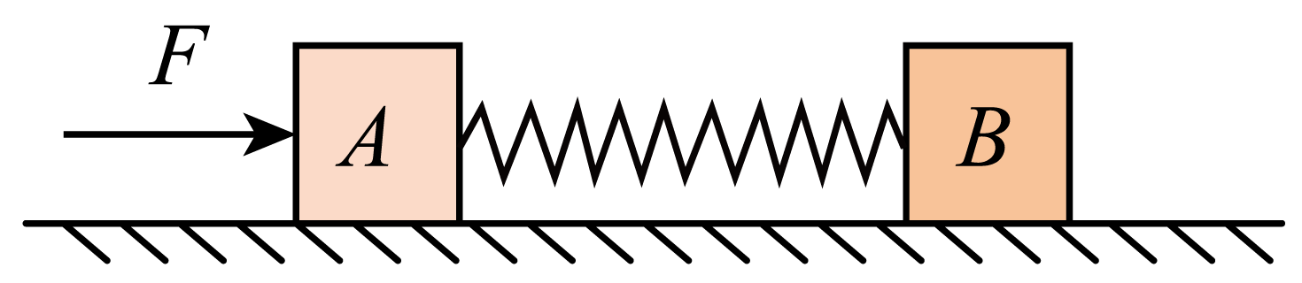
A．撤去推力F前，木块A所受摩擦力大小是$4\text{N}$，方向向左
B．撤去推力F前，木块B所受摩擦力大小是$8\text{N}$，方向向右
C．撤去推力F后瞬间，木块A所受摩擦力大小是$6\text{N}$，方向向右
D．撤去推力F后瞬间，木块B所受摩擦力大小是$10\text{N}$，方向向左
【答案】AC
【详解】A．A的最大静摩擦力为
$$f_{Amax}=μm_{A}g=0.2×3×10\text{N}=6\text{N}$$
弹簧的弹力为
$$F_{弹}=kx=200×4×{10}^{-2}\text{N}=8\text{N}$$
由题知
$$F=12\text{N<}F_{弹}+f_{Amax}=14\text{N}$$
故A处于静状态，则有
$$f_{A}=F-F_{弹}=12\text{N}-8\text{N}=4\text{N}$$
方向向左，故A正确；
B．B的最大静摩擦力为
$$f_{Bmax}=μm_{B}g=0.2×5×10\text{N}=10\text{N}$$
由题可知
$$F_{弹}=8\text{N}<f_{Bmax}=10\text{N}$$
故B处于静止状态，则有
$$f_{B}=F_{弹}=8\text{N}$$
方向向左，故B错误；
C．撤去推力F后瞬间，弹簧的弹力不变，仍为8N，大于A的最大静摩擦力，可知A会滑动，故A受的摩擦力为滑动摩擦力为
$${f^{'}}_{A}=f_{Amax}=6\text{N}$$
方向向右，故C正确；
D．撤去推力F后瞬间，弹簧的弹力不变，仍为8N，小于B的最大静摩擦力，可知B仍处于静止状态，对B分析，可得
$${f^{'}}_{B}=F_{弹}=8\text{N}$$
方向向左，故D错误。
故选AC。
- （24-25江苏南京·期中）如图所示，质量为m的木块P在水平力F的作用下，在质量为M的长木板ab上滑行，长木板放在水平地面上一直处于静止状态。若长木板ab与地面间的动摩擦因数为µ₁，木块P与长木板ab间的动摩擦因数为µ₂，则（ ）
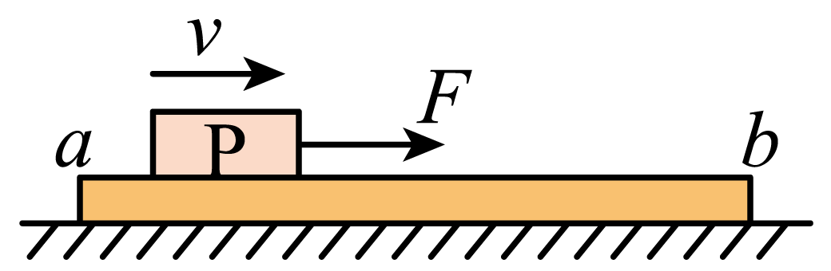
A．长木板ab受到地面的摩擦力方向水平向右
B．木块P对长木板ab的摩擦力方向水平向左
C．长木板ab受到地面的摩擦力大小为µ₁（m＋M）g
D．增大F的大小木板ab不可能运动起来
【答案】D
【详解】ABC．木块P所受长木板ab的滑动摩擦力大小
$$f_{1}=μ_{2}mg$$
方向水平向左，根据牛顿第三定律得知长木板ab受到木块P的摩擦力方向水平向右，大小等于$μ_{2}mg$；木板ab处于静止状态，水平方向受到木块P的滑动摩擦力和地面向左的静摩擦力，根据平衡条件木板ab受到地面的摩擦力的大小是$μ_{2}mg$，木板相对于地面处于静止状态，不能使用滑动摩擦力的公式计算木板ab受到的地面的摩擦力，所以木板与地面之间的摩擦力不一定是$μ_{1}(m+M)g$，故A BC错误；
D．开始时木板处于静止状态，说明木块P与木板ab之间的摩擦力小于木板与地面之间的最大静摩擦力，与拉力F的大小无关，所以不管拉力F增大到足够大时，木板ab仍静止，故D正确。
故选D。
- 打印机在正常工作的情况下，进纸系统每次只进一张纸。进纸系统的结构示意图如图所示，若图中有10张相同的纸，每张纸的质量为m，搓纸轮按图示方向转动并带动最上面的1张纸向右运动，搓纸轮与纸张之间的动摩擦因数为$μ_{1}$，纸张与纸张之间、纸张与底部摩擦片之间的动摩擦因数均为$μ_{2}$，工作时搓纸轮对第1张纸压力大小为F。打印机正常工作时，下列说法正确的是（ ）
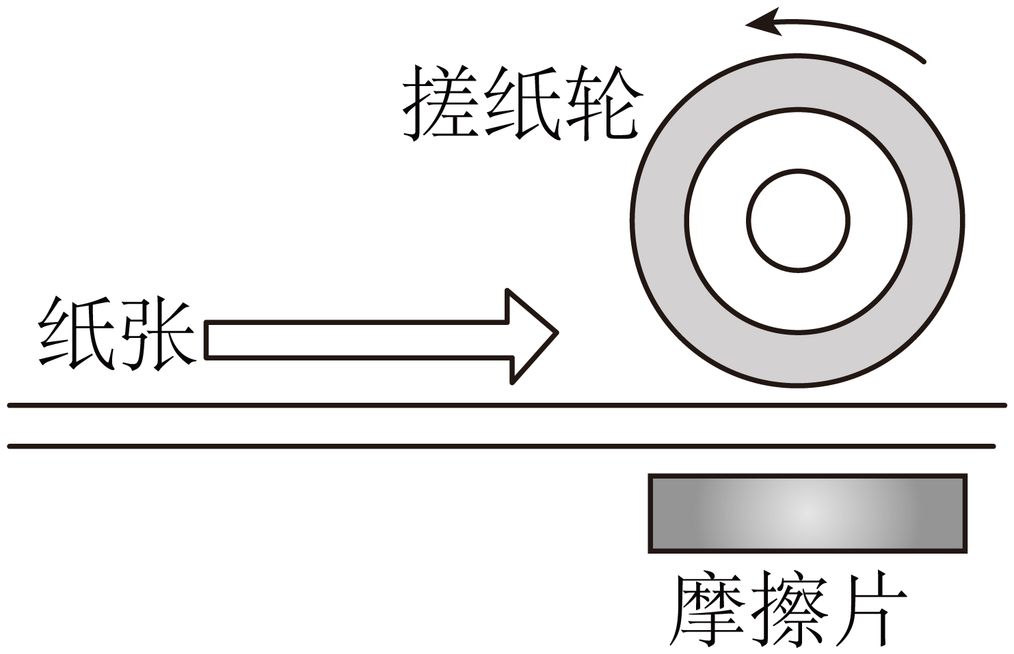
A．第2张纸与第3张纸之间的摩擦力为滑动摩擦力
B．第5张纸与第6张纸之间的摩擦力大小为$μ_{2}(F+mg)$
C．第10张纸与摩擦片之间的摩擦力大小为$μ_{2}(F+10mg)$
D．若$μ_{1}<μ_{2}$，进纸系统仍能正常进纸
【答案】B
【详解】A．由于进纸系统每次只进一张纸，则在第1张纸向右运动时，第2张纸与第3张纸保持相对静止，第2张纸与第3张纸之间的摩擦力为静摩擦力，故A错误；
BC．工作时搓纸轮给第1张纸压力大小为F，第1张纸对第2张纸的压力为$F+mg$，则第1张纸与第2张纸之间的滑动摩擦力为
$$f_{12}=μ_{2}N_{12}=μ_{2}(F+mg)$$
由于第2张及第2张以下的纸没有运动，只有运动趋势，所以第2张以下的纸之间以及第10张纸与摩擦片之间的摩擦力均为静摩擦力，大小均为
$$f_{静}=f_{12}=μ_{2}(F+mg)$$
故B正确，C错误；
D．若$μ_{1}<μ_{2}$，则有
$$μ_{1}F<μ_{2}(F+mg)$$
可知搓纸轮与第1张纸之间会发生相对滑动，而第1张纸静止不动，所以进纸系统不能正常进纸，故D错误。
故选B。
- 如图所示，A、B、C三个物体质量相等，它们与传送带间的动摩擦因数也相同。三个物体随传送带一起匀速运动，运动方向如图中箭头所示。则下列说法正确的是（ ）
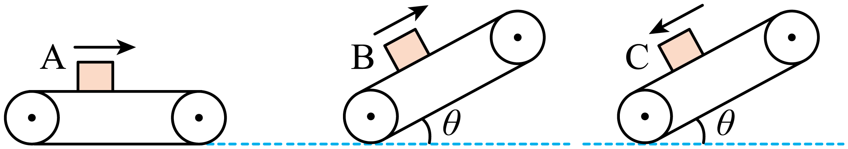
A．A物体受到的摩擦力方向向右
B．三个物体中只有A物体受到的摩擦力是零
C．B受到的摩擦力沿斜面向下
D．B、C受到的摩擦力方向相反
【答案】B
【详解】A．根据题意可知，物体A在水平方向上做匀速直线运动，水平方向不受摩擦力，故A错误；
CD．根据题意可知，物体B、C均有相对传送带向下滑的趋势，由平衡条件可得，物体B、C均受到沿斜面向上的静摩擦力，大小等于$mgsinθ$，故CD错误；
B．由上述分析可知，三个物体中只有A物体受到的摩擦力是零，故B正确。
故选B。

06 摩擦力的突变问题
- 如图所示，质量为$m$的小物块，在水平恒力$F$的作用下紧贴在竖直墙壁上保持静止状态。自$t_{1}$时刻起$F$随时间均匀减小，直至$t_{2}$时刻减为零，重力加速度为$g$，关于小物块所受摩擦力$F_{\text{f}}$大小随时间$t$变化的图像，下列选项可能正确的是（ ）
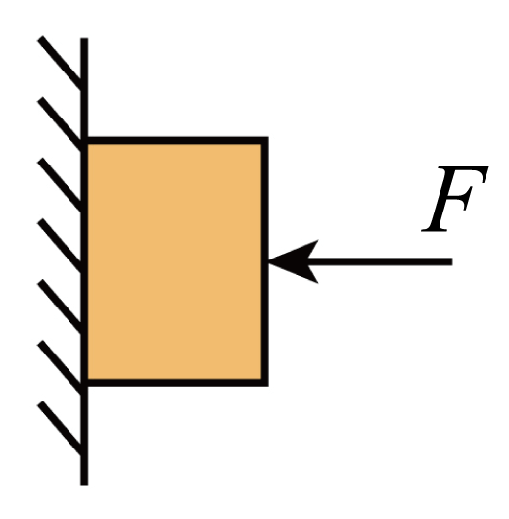
A．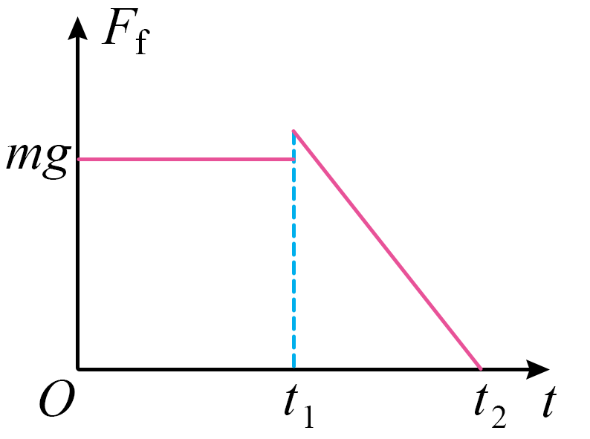 B．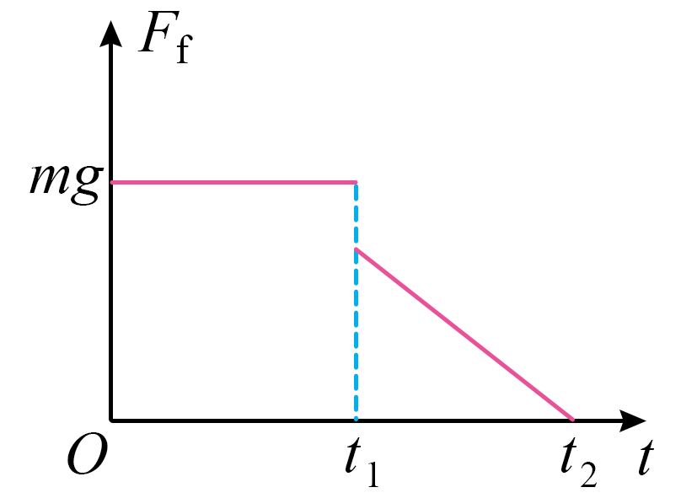
C．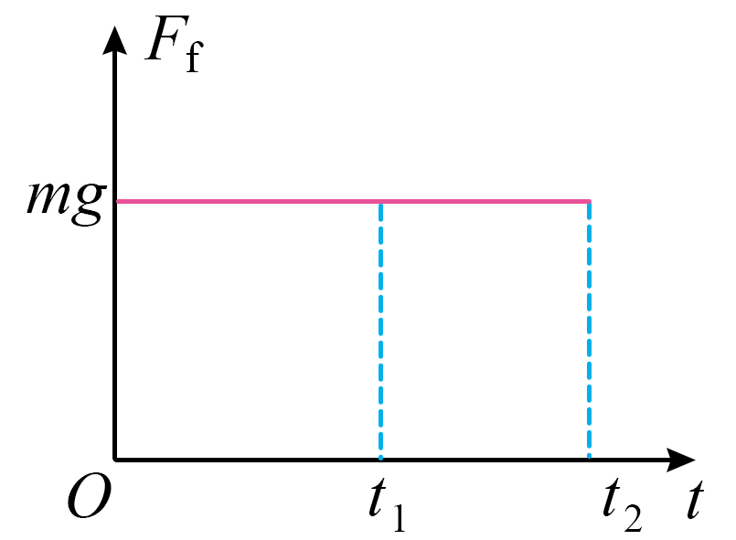 D．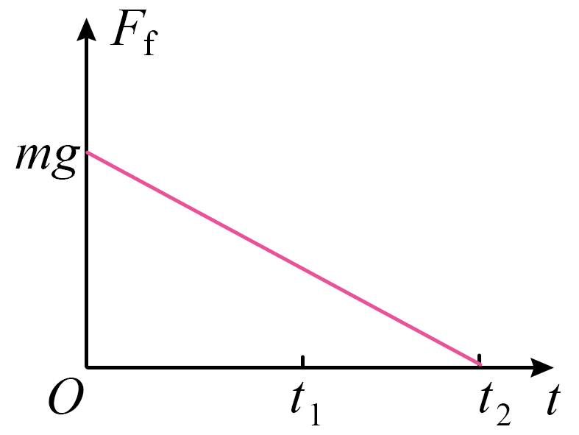
【答案】B
【详解】开始时小物块静止，摩擦力等于重力，随着恒力的逐渐减小，小物体的最大静摩擦也减小，当小于重力时突变为滑动摩擦，而且滑动摩擦小于最大静摩擦，根据
$$f=μF$$
可知与恒力成正比逐渐减小到零。
故选B。
- 用水平力F拉着一物体在水平地面上做匀速直线运动，从$t\text{=0}$时刻起水平力F的大小随时间均匀减小，到$t_{\text{1}}$时刻F减小为零，则物体所受的摩擦力$F_{\text{f}}$随时间t的变化图像可能是如图中的（ ）
A．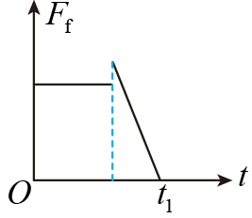 B．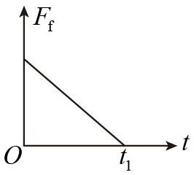
C．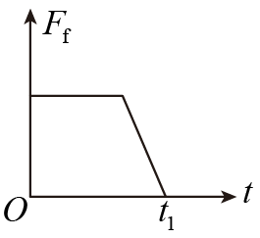 D．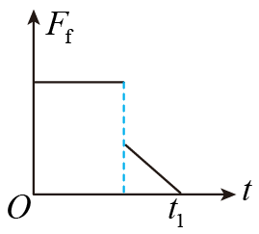
【答案】D
【详解】由题意可知，物体在匀速运动，从t=0时刻，拉力F开始均匀减小，t₁时刻拉力减小为零，出现的摩擦力有两种可能，一是当拉力为零时，物体仍在滑动，则受到的一直是滑动摩擦力，即大小不变；另一是当拉力为零前，物体已静止，则当拉力为零时，则先是滑动摩擦力，后是静摩擦力，滑动摩擦力大小不变，而静摩擦力的大小与拉力相等，而此时拉力小于滑动摩擦力大小。
故选D。
- 物体A的质量为1kg，置于水平地面上，物体与地面的动摩擦因数为$μ=0.2$。从t＝0开始物体以一定初速度$v_{\text{0}}$向右滑行的同时，受到一个水平向左的恒力F＝1N的作用，t₁时撤去，则能反映物体受到的摩擦力f随时间变化的图像是下图中的哪一个？（取向右为正方向，$g\text{=10m/}{\text{s}}^{\text{2}}$）（ ）
A．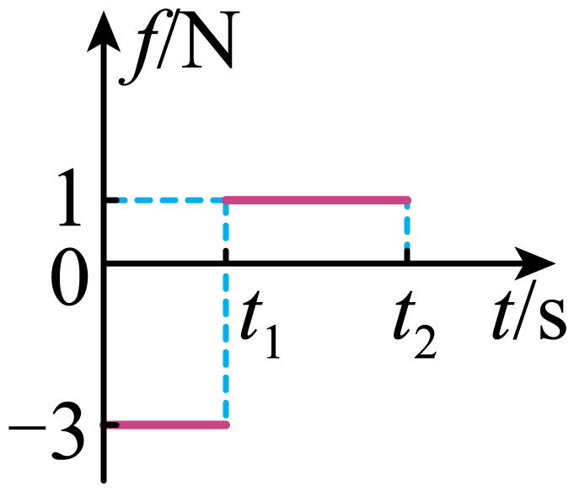 B．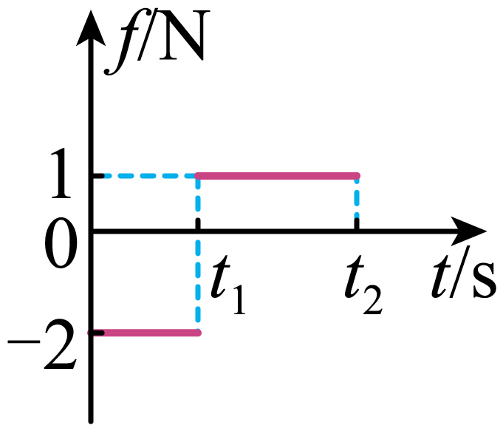
C．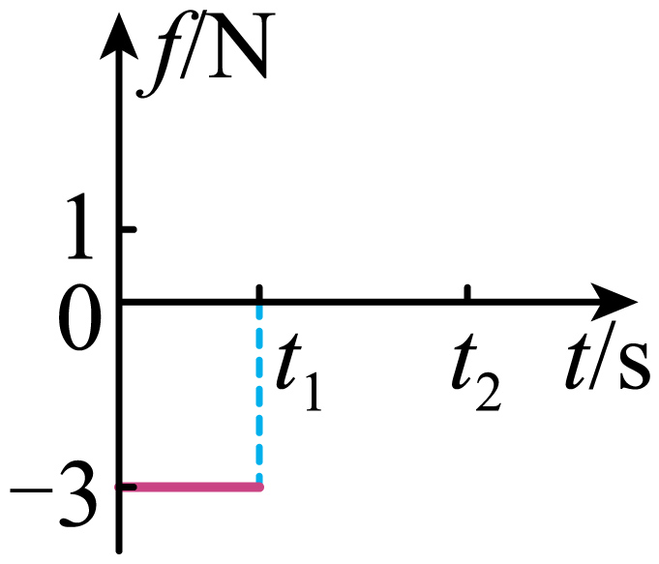 D．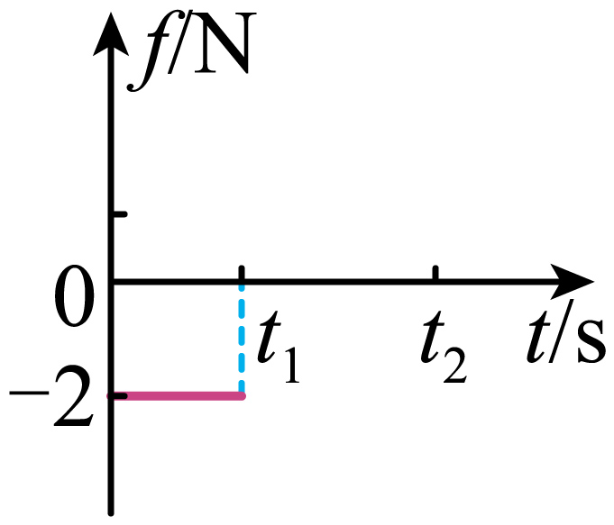
【答案】B
【详解】由于开始摩擦力与恒力F方向相同，水平向左，由于取向右为正方向，故
$$f=-μmg=-2\text{N}$$
$$a=-\frac{F+μmg}{m}=-3{\text{m/s}}^{\text{2}}$$
则使物体速度很快减为零，随后产生向左的运动趋势，静摩擦力大小为1N，方向向右，为正，故选B。
- 如图所示，质量为m=2kg滑块放在水平面上，t=0时刻给滑块以水平向右的初速度、同时在滑块上施加一水平向左大小为F=6N的外力，规定初速度的方向为正方向，已知滑块与地面之间的动摩擦因数为μ=$\frac{2}{5}$，重力加速度g取10m/s²，假设最大静摩擦力等于滑动摩擦力。则滑块所受的摩擦力随时间的变化规律可能正确的是（ ）
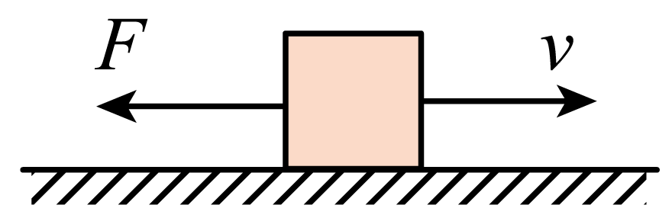
A．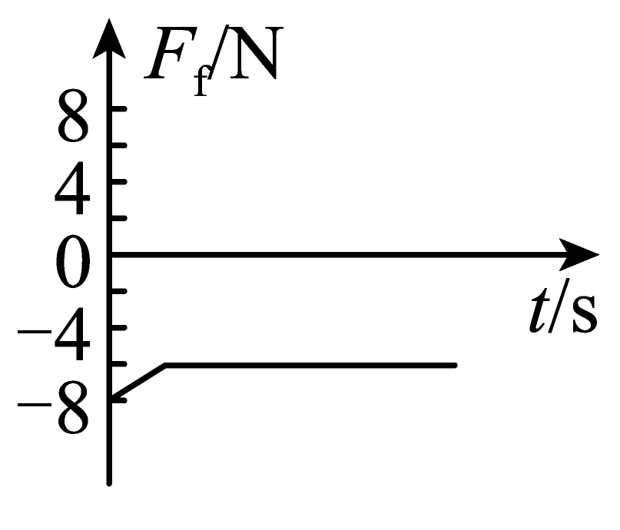 B．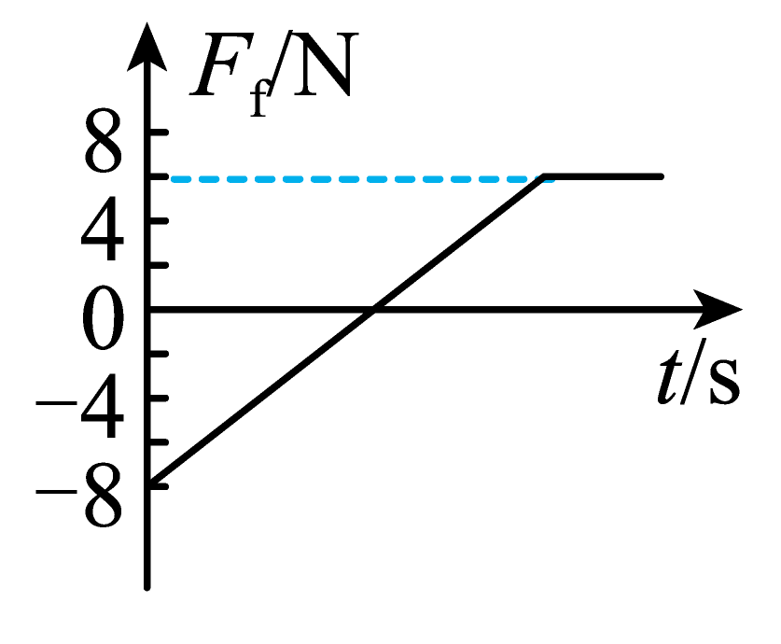
C．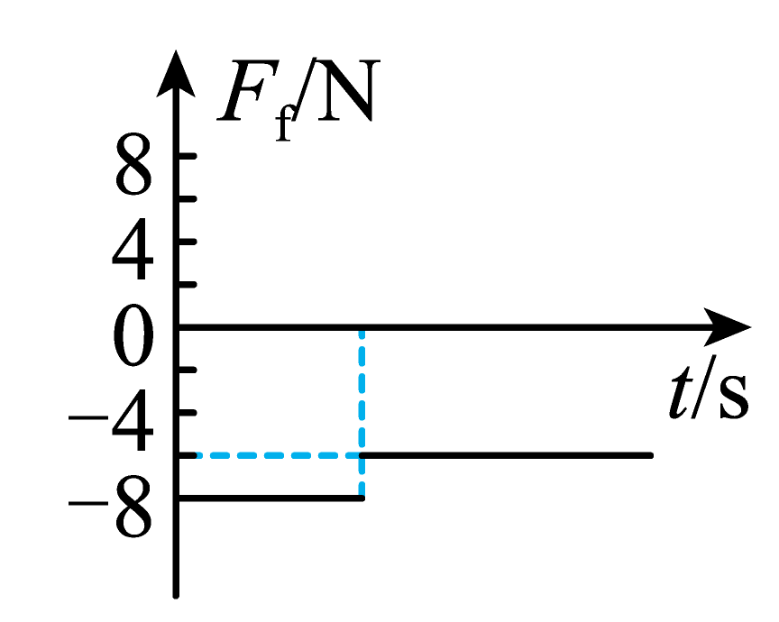 D．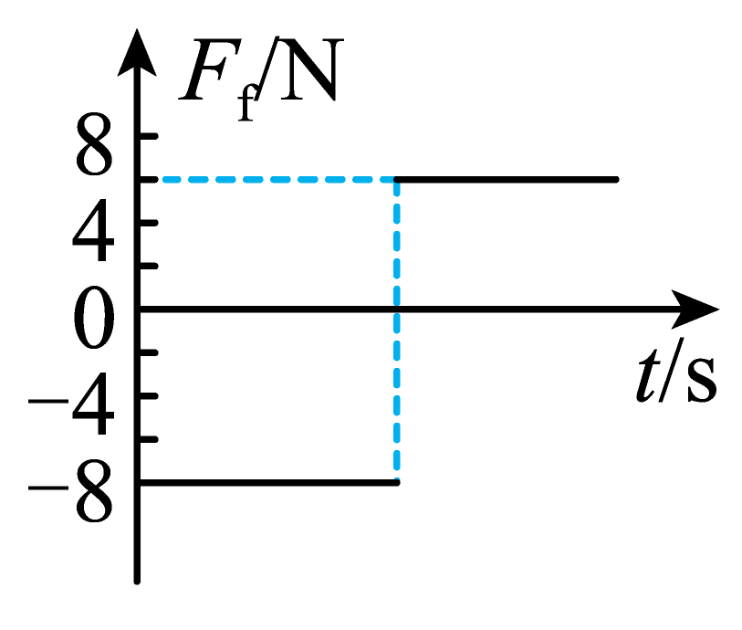
【答案】D
【详解】从t=0开始滑块以一定初速度v₀向右滑行时，滑块受到水平向左的滑动摩擦力，滑动摩擦力为
Ff₁=-μmg=-8N
滑块的最大静摩擦力
Fm=μmg=8N
因为F<Ff_{m}，所以当滑块的速度减小到零时，滑块将停止运动，受到水平向右的静摩擦力，由二力平衡条件可知，滑块受到的静摩擦力
Ff₂=F=6N
选项D正确，ABC错误。
故选D。

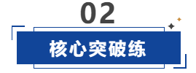
- （2024江苏镇江·学业考试）如图所示，篮球击地时（ ）
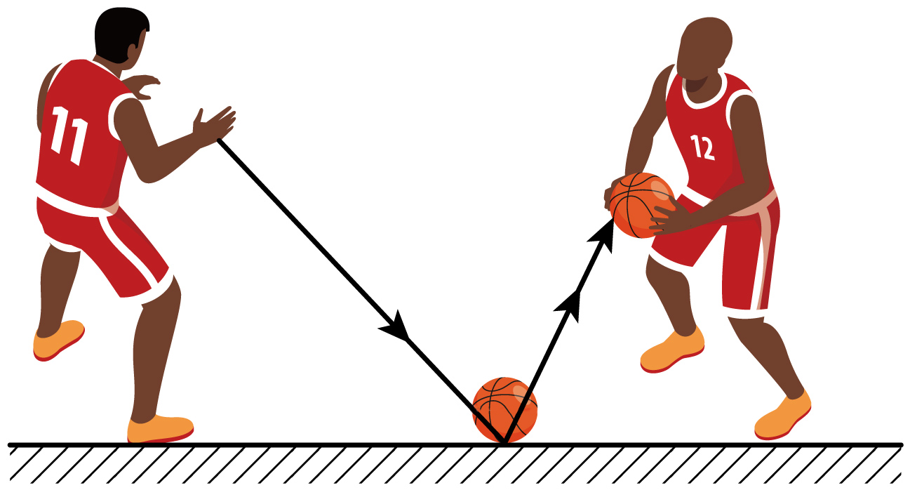
A．篮球对水平地面的弹力方向斜向下
B．水平地面对篮球的弹力方向竖直向上
C．水平地面受到的弹力是地面发生形变产生的
D．篮球受到水平地面的弹力是篮球发生形变产生的
【答案】B
【详解】A．篮球对水平地面的弹力方向竖直向下，选项A错误；
B．水平地面对篮球的弹力方向竖直向上，选项B正确；
C．水平地面受到的弹力是篮球发生形变产生的，选项C错误；
D．篮球受到水平地面的弹力是地面发生形变产生的，选项D错误。
故选B。
- 三个木块a、b、c和两个劲度系数均为5N/cm的相同轻弹簧p、q用细线连接如图，其中a、b、c质量均为2kg，a放在水平桌面上，与桌面间的动摩擦因数μ=0.5。开始时，p弹簧处于原长，a、b间绳子恰好伸直但不绷紧，木块都处于静止状态。现用水平力缓慢地向左拉p弹簧的左端，直到c木块刚好离开水平地面为止。该过程p弹簧的左端向左移动的距离是（轻弹簧和细线的质量均忽略不计，取g=10m/s²）（ ）
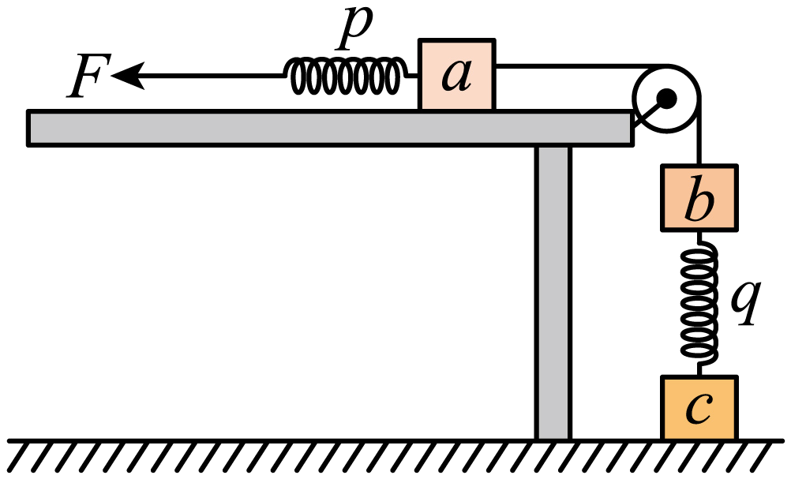
A．18cm B．16cm C．14cm D．8cm
【答案】A
【详解】由题意可知，开始时弹簧q的压缩量为
$$x_{1}=\frac{m_{b}g}{k}=\frac{20}{5}\text{cm=4cm}$$
当c木块刚好离开水平地面时，弹簧q的伸长量为
$x_{2}=\frac{m_{c}g}{k}=\frac{20}{5}\text{cm=4cm}$a所受的摩擦力为
$$f=μm_{a}g=0.5×2×10\text{N}=10\text{N}$$
弹簧p的伸长量为
$$x_{3}=\frac{\left(m_{b}+m_{c}\right)g+f}{k}=\frac{40+10}{5}\text{cm=10cm}$$
该过程p弹簧的左端向左移动的距离是
$$x=x_{1}+x_{2}+x_{3}=18\text{cm}$$
故选A。
- （23-24江苏南通·阶段练习）如图所示，水平桌面上平铺一张宣纸，宣纸的左侧压有一镇纸，在从左至右行笔过程中，下列说法正确的是（ ）
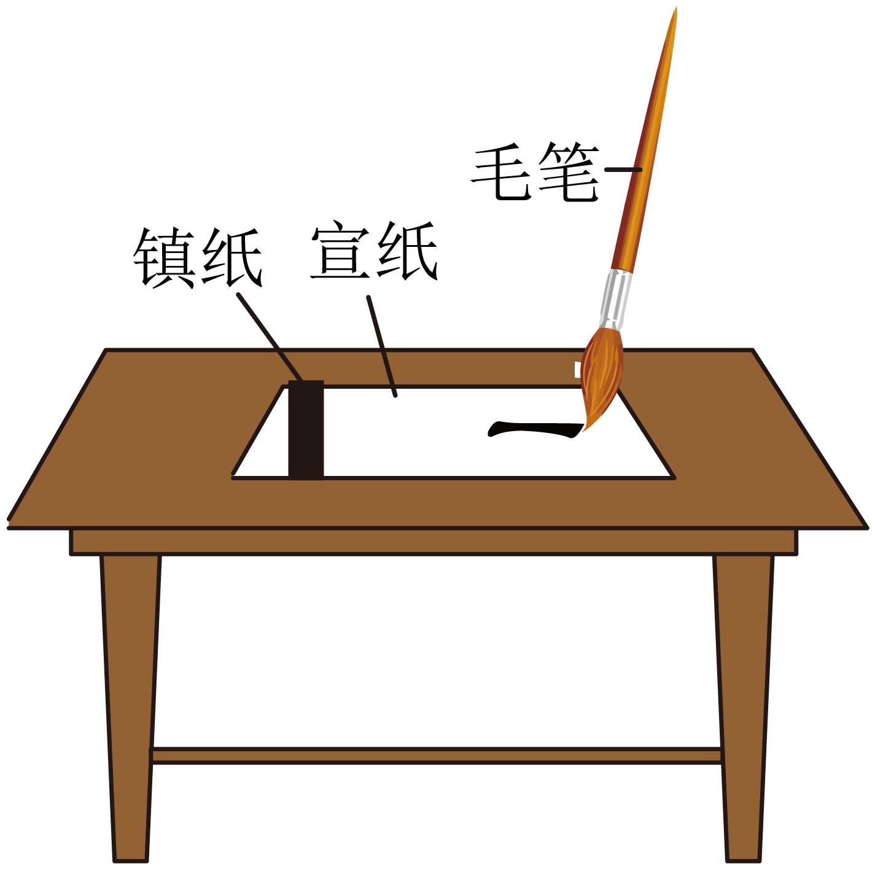
A．宣纸对毛笔有向左的摩擦力 B．桌面对宣纸有向右的摩擦力
C．宣纸对镇纸有向右的摩擦力 D．宣纸对桌面有向左的摩擦力
【答案】A
【详解】A．毛笔相对宣纸向右运动，所以宣纸对毛笔有向左的摩擦力，故A正确；
B．宣纸未动，在水平方向受到毛笔给的向右的摩擦力和桌面给的向左的摩擦力平衡，故B错误；
C．宣纸始终处于静止状态，所以镇纸始终不受摩擦力，故C错误；
D．桌面对宣纸为向左的摩擦力，则宣纸对桌面有向右的摩擦力，故D错误。
故选A。

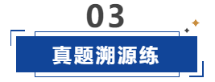
- （北京·高考真题）某同学利用图甲所示装置研究摩擦力的变化情况。实验台上固定一个力传感器，传感器用棉线拉住物块，物块放置在粗糙的长木板上。水平向左拉木板，传感器记录的$F-t$图像如图乙所示。下列说法正确的是（ ）
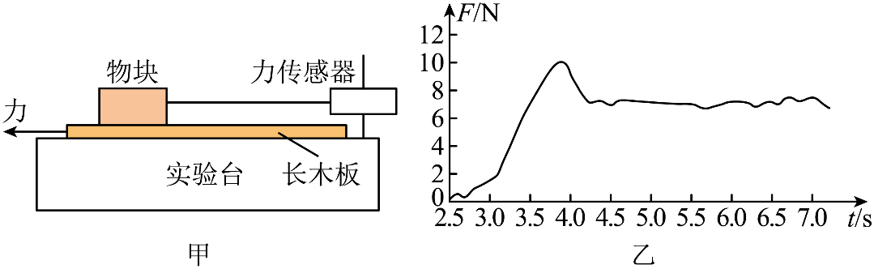
A．实验中必须让木板保持匀速运动
B．图乙中曲线就是摩擦力随时间的变化曲线
C．最大静摩擦力与滑动摩擦力之比约为10:7
D．只用图乙中数据可得出物块与木板间的动摩擦因数
【答案】C
【详解】AB．为了能研究摩擦力随时间的变化曲线，故物块一直要处于静止状态，则向左的摩擦力一直与向右轻绳的拉力平衡，图乙是向右轻绳的拉力随时间变化曲线，故图乙也可以反映摩擦力随时间变化的曲线，由乙图可知向右轻绳的拉力先增大后减小，最后趋于不变，故物块先受静摩擦力作用后受滑动摩擦力作用，所以不需要让木板保持匀速运动，故AB错误；
C．由图可知，最大静摩擦力约为10N，滑动摩擦力约为7N，故最大静摩擦力与滑动摩擦力之比约为10:7，故C正确；
D．根据
$F_{\text{f}}=μF_{\text{N}}$，$F_{\text{N}}=mg$
可知，由于不知道物块的重力，故无法求物块与木板间的动摩擦因数，故D错误。
故选C。
- （2025·云南·高考真题）某实验小组做了测量木质滑块与橡胶皮之间动摩擦因数$μ$的实验，所用器材如下：钉有橡胶皮的长木板、质量为$\text{250g}$的木质滑块（含挂钩）、细线、定滑轮、弹簧测力计、慢速电机以及砝码若干。实验装置如图甲所示。
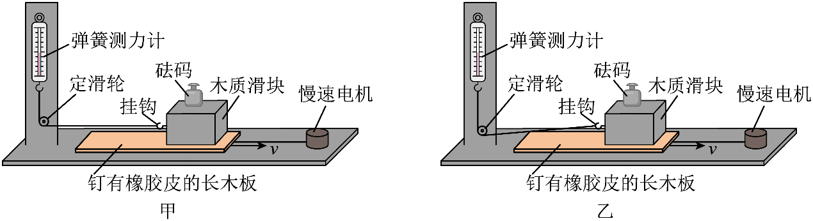
实验步骤如下：
①将长木板放置在水平台面上，滑块平放在橡胶面上；
②调节定滑轮高度，使细线与长木板平行（此时定滑轮高度与挂钩高度一致）；
③用电机缓慢拉动长木板，当长木板相对滑块匀速运动时，记录弹簧测力计的示数F；
④在滑块上分别放置$50\text{g}、100\text{g}$和$150\text{g}$的砝码，重复步骤③；
⑤处理实验数据（重力加速度g取$9.80\text{m}/{\text{s}}^{2}$）。
实验数据如下表所示：
滑块和砝码的总质量$M/{\text{g}}$ | 弹簧测力计示数$F/{\text{N}}$ | 动摩擦因数$μ$
250 | 1.12 | 0.457
300 | 1.35 | a
350 | 1.57 | 0.458
400 | 1.79 | 0.457
完成下列填空：
(1)表格中a处的数据为 （保留3位有效数字）；
(2)其它条件不变时，在实验误差允许的范围内，滑动摩擦力的大小与接触面上压力的大小 ，$μ$与接触面上压力的大小 （以上两空填“成正比”“成反比”或“无关”）；
(3)若在实验过程中未进行步骤②，实验装置如图乙所示，挂钩高于定滑轮，则$μ$的测量结果将 （填“偏大”“偏小”或“不变”）。
【答案】(1)0.459
(2) 成正比 无关
(3)偏大
【详解】（1）表格中a处的数据$μ=\frac{1.35}{0.3×9.8}≈0.459$
（2）［1］根据表中数据分析可知其它条件不变时，在实验误差允许的范围内，滑动摩擦力的大小与接触面上压力的大小成正比；
[2]根据表中数据分析可知其它条件不变时，在实验误差允许的范围内，$μ$与接触面上压力的大小无关。
（3）实验装置如图乙所示，挂钩高于定滑轮，则绳子拉力有竖直向下的分力，实际的正压力大于测量值的正压力，即$F_{压测}<F_{压实}$
根据$μ=\frac{F}{F_{压测}}$
可得$μ_{测}>μ_{实}$

